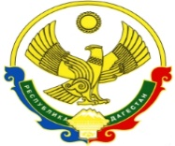
РОССИЙСКАЯ ФЕДЕРАЦИЯ
РЕСПУБЛИКА ДАГЕСТАН
МИНИСТЕРСТВО ОБРАЗОВАНИЯ И НАУКИ РЕСПУБЛИКИ ДАГЕСТАН
МУНИЦИПАЛЬНОЕ КАЗЕННОЕ ОБЩЕОБРАЗОВАТЕЛЬНОЕ УЧРЕЖДЕНИЕ
«МКОУ «Н-Каранайская оош»»
368208, Республика Дагестан, Буйнакский район, с. Н-Каранай, ул. Имама Газимагомеда 30,
e-mail: azizat.abdulaeva@mail.ru
________________________________________________________________________________________________________________________________
Отчет
по проведенным мероприятиям в рамках Декады русского языка и литературы
в МКОУ «Н-Каранайская оош» с 20 по 30 января 2020 года
№ | Муниципальное образование | Предметное направление | Мероприятие | Количество участников
1 | МКУ «Управление образования Буйнакского района» | Русский язык и литература | - Открытые уроки по русскому языку и литературе. 5-6кл  - Пробный ОГЭ по русскому языку  - Лингвистическая игра «Тайны русского языка»-6,7,8кл  - Выставка «Моя любимая книга». 5-9кл  - Брейн-ринг «Иначе говоря». 5-6кл  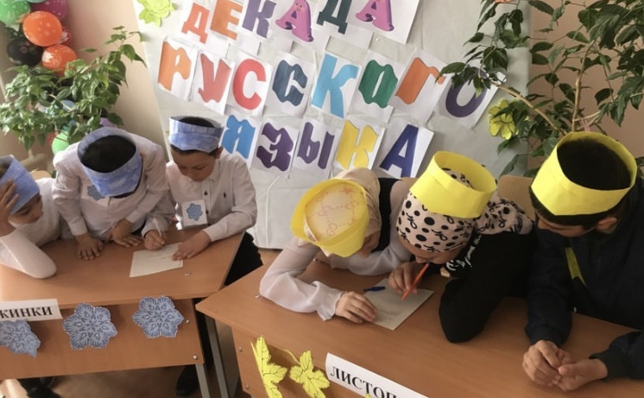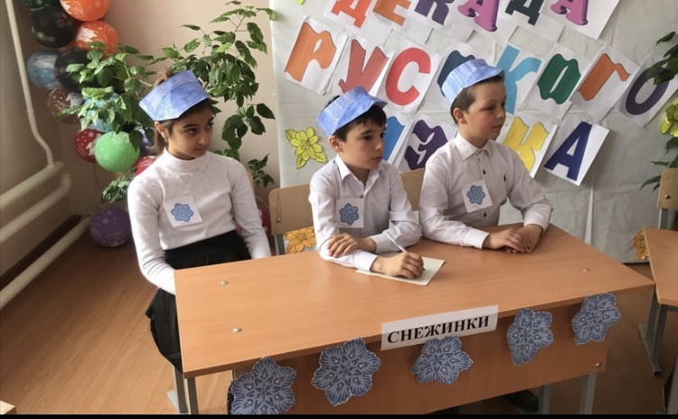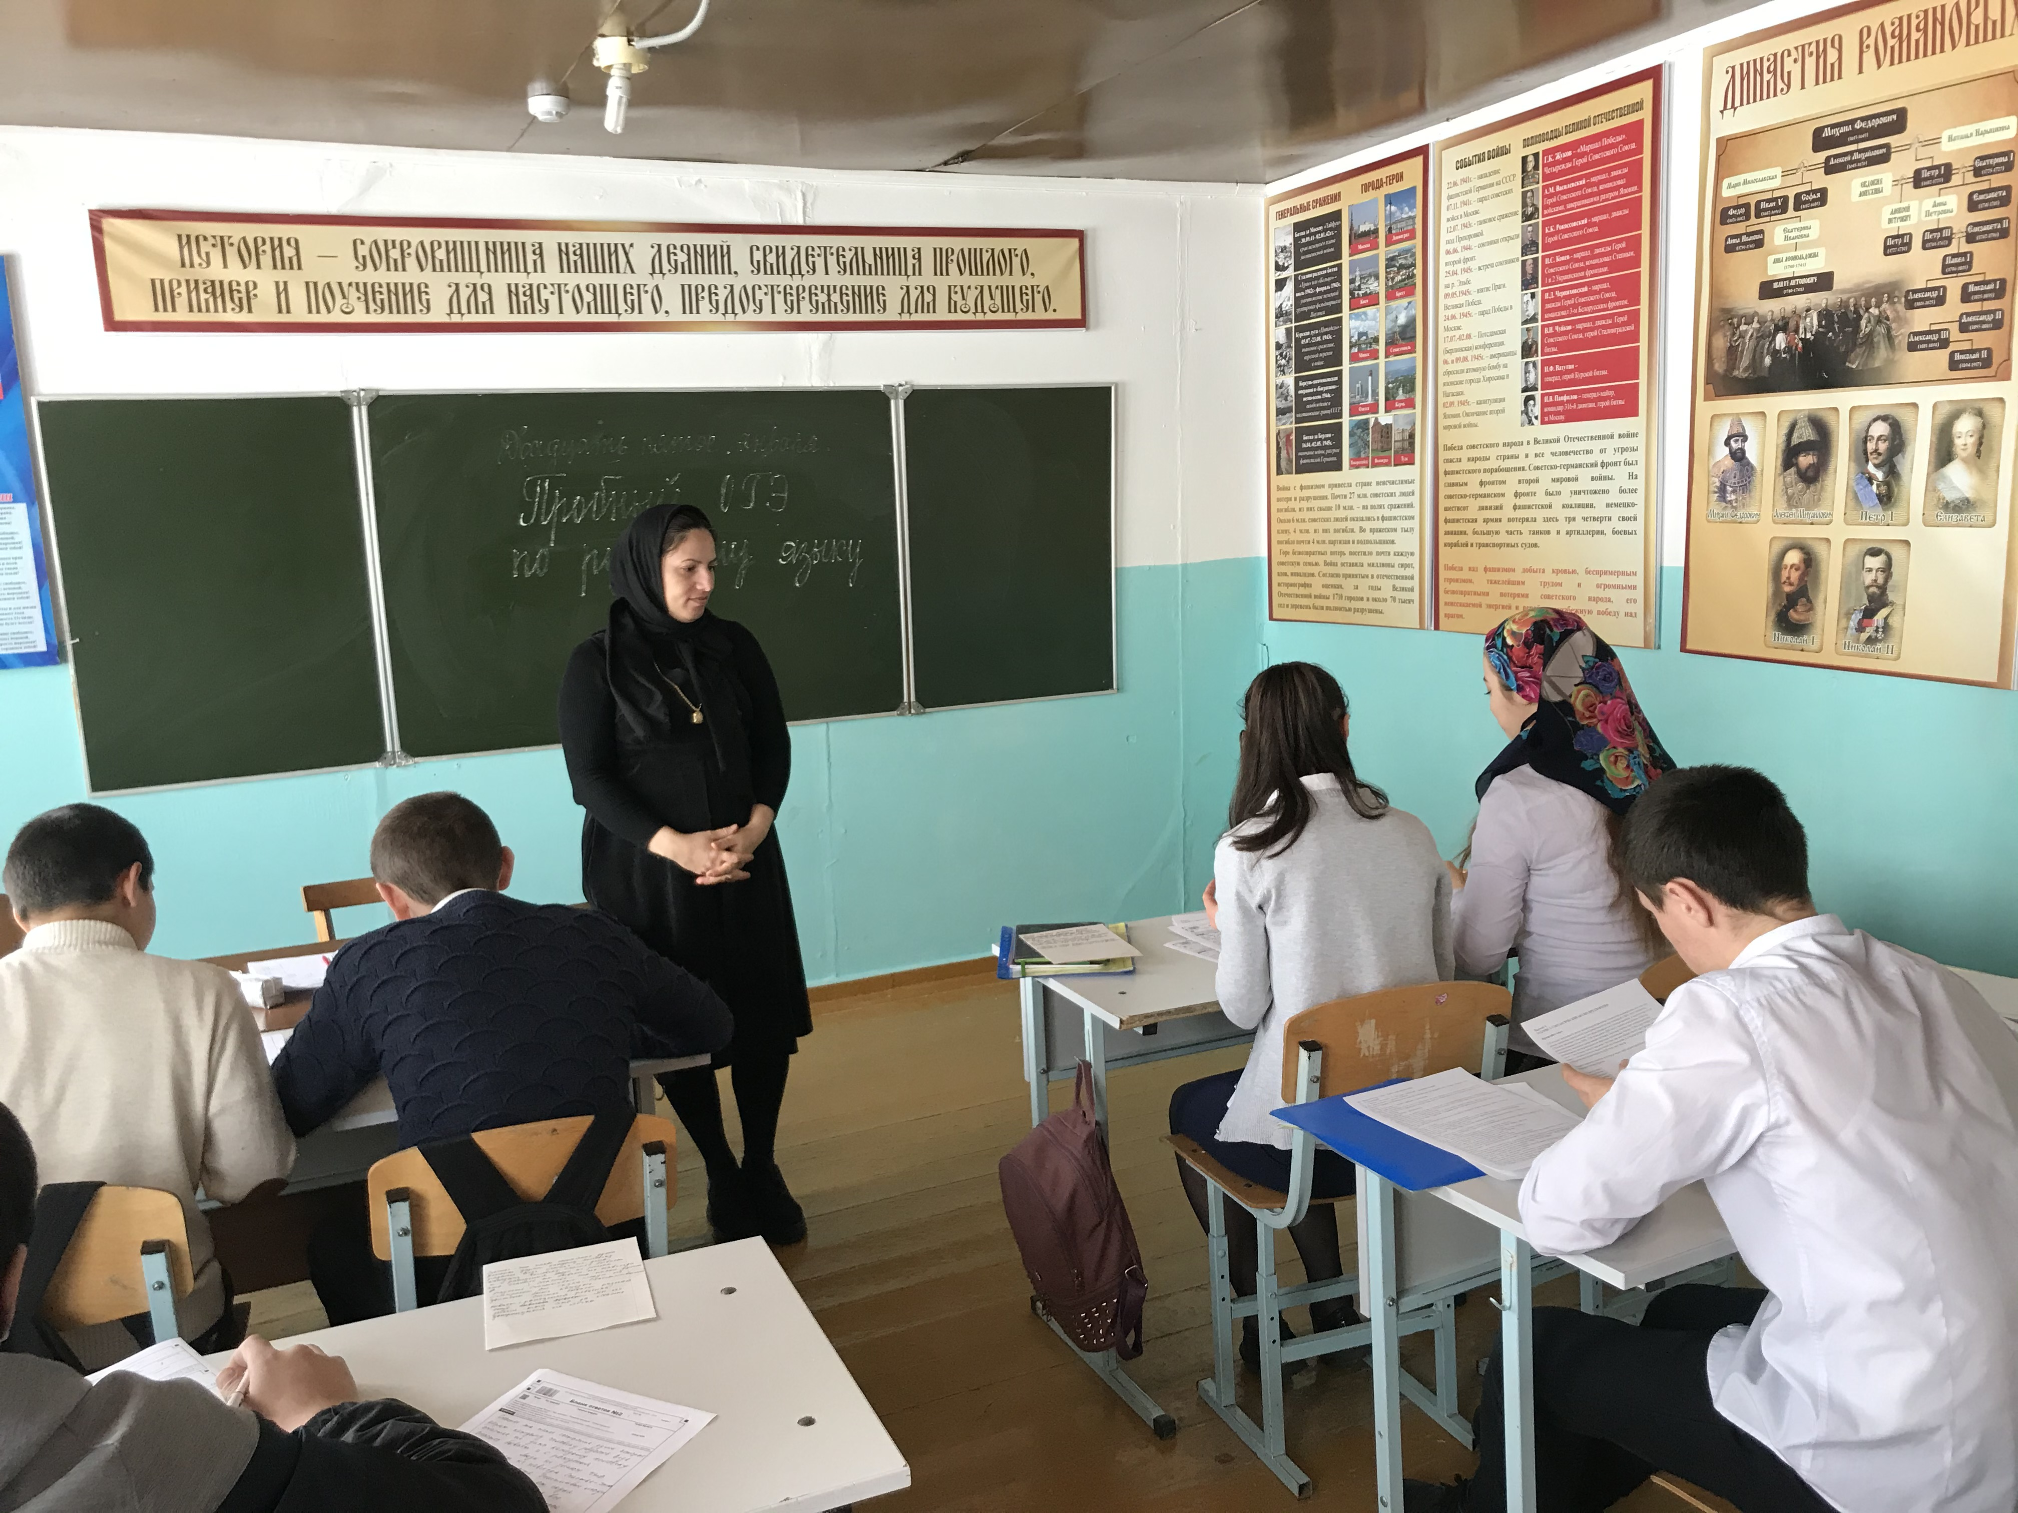 | 64

